2023-2024学年度第一学期
高一年级生物学科期末检测卷
本试卷分第Ⅰ卷（选择题）和第Ⅱ卷（非选择题）两部分，第Ⅰ卷为第1至5页，第Ⅱ卷为第6至8页。满分100分，考试时间60分钟。
答卷前，考生务必将自己的学校、姓名、准考证号、座位号填写在答题卡和答题纸上、答卷时，考生务必将Ⅰ卷答案涂在答题卡上：Ⅱ卷答案写在答题纸上，答在试卷上无效。
第Ⅰ卷 选择题（共60分）
注意事项：
1.每题选出答案后，用铅笔将答题卡上对应题目的答案标号涂黑。如需改动，用橡皮擦干净后，再选涂其他答案标号。
2.本卷共30题，每题2分，共60分。在每题给出的四个选项中，只有一项最符合题目要求。
1. 下列结构或物质中，蓝藻不具有的是
A. 核糖体 B. DNA C. 核膜 D. 细胞膜
【答案】C
【解析】
【分析】真核细胞与原核细胞的比较：
类 别 | 原核细胞 | 真核细胞
细胞核 | 无成形的细胞核，无核膜、核仁、染色体，只有拟核 | 有成形的细胞核，有核膜、核仁和染色体
细胞质 | 只有核糖体，没有其它复杂的细胞器 | 有核糖体、线粒体等，植物细胞还有叶绿体等
细胞壁 | 细胞壁不含纤维素，主要成分是肽聚糖 | 细胞壁的主要成分是纤维素和果胶
【详解】蓝藻是原核生物，细胞中唯一的细胞器是核糖体，A正确；蓝藻细胞中含有DNA，B正确；蓝藻是原核生物，没有核膜包被的成形的细胞核，C错误；蓝藻细胞有细胞膜，D正确。
2. 用显微镜观察同一标本。若物像由甲转换成乙、下列操作中正确的是（ ）
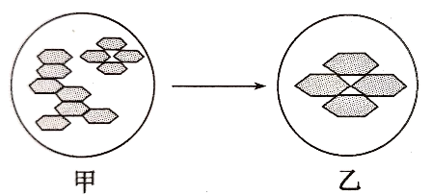
A. 向左下方移动玻片
B. 转动粗准焦螺旋将物像调整清晰
C. 转动转换器换成高倍镜
D. 不移动玻片
【答案】C
【解析】
【分析】1、从低倍镜转换到高倍镜的操作流程：在低倍镜下观察清楚，找到物像→将物像移到视野中央→转动转换器换用高倍镜观察→调节反光镜或光圈使视野变亮，同时转动细准焦螺旋直到物像清晰可见。
2、显微镜成倒立的像，物像的移动方向和玻片的移动方向相反，物像位于视野的哪个方向，就向哪个方向移动，才能移到视野中央。
【详解】A、由图甲观察可知，图乙观察到的细胞位于图甲视野的右上方，故物像由甲转换成乙时，需向右上角移动玻片，A错误；
B、实验过程中不可再转动粗准焦螺旋，因为高倍镜下，物镜与玻片的距离近，而调节粗准焦螺旋会导致镜筒调节幅度过大，容易压碎装片或损坏物镜镜头，B错误；
C、低倍镜转换为高倍镜时，直接转动转换器换成高倍镜即可，C正确；
D、因为观察目标在视野的右上方，要将目标移到视野中央需向右上方移到玻片，D错误。
故选 C。
3. 细胞中常见的元素有20多种，下列元素属于微量元素的是（ ）
A. C B. Zn C. O D. N
【答案】B
【解析】
【分析】组成细胞的大量元素：C、H、O、N、P、S、K、Ca、Mg，其中C、H、O、N是组成细胞的基本元素，C是组成细胞的最基本元素。组成细胞的微量元素：Fe、Mn、B、Zn、Cu、Mo等。
【详解】根据以上分析可知，C、O、N属于组成细胞的大量元素，Zn是组成细胞的微量元素。
故选B
4. 下列关于人体中水和无机盐的叙述，不正确的是（ ）
A. 结合水所占比例越大，细胞的代谢越旺盛
B. 大量出汗后，可以通过喝淡盐水补充体内丢失的Na⁺
C. 血液中Ca²⁺过低会导致肌肉抽搐
D. 缺Fe会导致缺铁性贫血，引发头晕乏力
【答案】A
【解析】
【分析】无机盐主要以离子的形式存在，其生理作用有：
①细胞中某些复杂化合物的重要组成成分：如Fe²⁺是血红蛋白的主要成分；Mg²⁺是叶绿素的必要成分。
②维持细胞的生命活动，如钙可调节肌肉收缩和血液凝固，血钙过高会造成肌无力，血钙过低会引起抽搐。
③维持细胞的酸碱平衡和细胞的形态。
【详解】A、自由水所占比例越大，细胞的代谢越旺盛，A错误；
B、大量出汗后会丢失水分和无机盐，多喝淡盐水可以补充水分和丢失的无机盐，B正确；
C、如果人的血液中Ca²⁺的含量太低，会出现抽搐等症状，C正确；
D、Fe²⁺是血红蛋白的主要成分，缺Fe会导致缺铁性贫血，引发头晕乏力，D正确。
故选A。
5. 在动物细胞和植物细胞中作为储能物质的多糖分别是 ( )
A. 糖原、淀粉 B. 糖原、麦芽糖 C. 乳糖、纤维素 D. 葡萄糖、淀粉
【答案】A
【解析】
【分析】
【详解】A、多糖包括糖原、淀粉和纤维素，糖原是动物细胞内的储能物质，淀粉是植物细胞内的储能物质，A正确；
B、麦芽糖属于植物细胞的二糖，B错误；
C、乳糖属于动物细胞的二糖，纤维素构成植物细胞壁，不提供能量也不是储能物质，C错误；
D、葡萄糖是单糖，D错误。
故选A
【点睛】
6. 下列对有关物质检测所使用的试剂和产生现象的描述，正确的是（ ）
选项 | 待检测的物质 | 使用试剂 | 呈现颜色
A | 苹果中的还原糖 | 苏丹Ⅲ染液 | 橘黄色
B | 马铃薯中的淀粉 | 斐林试剂 | 紫色
C | 花生种子中的脂肪 | 酸性重铬酸钾溶液 | 灰绿色
D | 蛋清中的蛋白质 | 双缩脲试剂 | 紫色

A. A B. B C. C D. D
【答案】D
【解析】
【分析】生物组织中化合物的鉴定：
（1）斐林试剂可用于鉴定还原糖，在水浴加热的条件下，溶液的颜色变化为砖红色（沉淀），斐林试剂只能检验生物组织中还原糖（如葡萄糖、麦芽糖、果糖）存在与否，而不能鉴定非还原性糖（如淀粉）；
（2）蛋白质可与双缩脲试剂产生紫色反应；
（3）脂肪可用苏丹Ⅲ染液鉴定，呈橘黄色；
（4）淀粉遇碘液变蓝；
【详解】A、斐林试剂可用于鉴定还原糖，在水浴加热的条件下，溶液的颜色变化为砖红色（沉淀），A错误；
B、淀粉遇碘液变蓝，B错误；
C、脂肪可用苏丹Ⅲ染液鉴定，呈橘黄色，C错误；
D、蛋清中的蛋白质与双缩脲试剂反应生成紫色，D正确。
故选D。
7. 在人体中，既是构成细胞膜的重要成分，还参与血液中脂质运输的物质是（ ）
A. 磷脂 B. 胆固醇 C. 脂肪 D. 维生素
【答案】B
【解析】
【分析】磷脂是构成细胞膜的重要成分；胆固醇既是构成动物细胞膜的重要成分，还是参与血液中脂质的运输；维生素D能有效的促进人和动物肠道对钙和磷的吸收脂肪的主要功能是储能，此外还有保温、缓冲和减压的作用。
【详解】胆固醇既是构成动物细胞膜的重要成分，还是参与人体血液中脂质的运输，B正确，ACD错误。
故选B。
8. 下图为某二肽分子的结构示意图，有关叙述正确的是（ ）
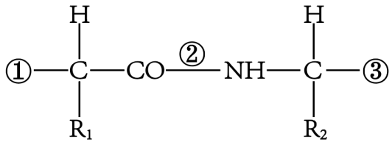
A. ①代表羧基
B. R₁和R₂决定氨基酸的种类
C. ②的形成需要水
D ③代表氨基
【答案】B
【解析】
【分析】构成蛋白质的基本单位是氨基酸，每种氨基酸分子至少都含有一个氨基和一个羧基，且都有一个氨基和一个羧基连接在同一个碳原子上，这个碳原子还连接一个氢和一个R基，氨基酸的不同在于R基的不同。①表示氨基，②表示肽键，③表示羧基。
【详解】ACD、由图可知，图中①表示氨基，②表示肽键，③表示羧基，肽键的形成生成水，ACD错误；
B、构成蛋白质的基本单位是氨基酸，每种氨基酸分子至少都含有一个氨基和一个羧基，且都有一个氨基和一个羧基连接在同一个碳原子上，这个碳原子还连接一个氢和一个R基，氨基酸的不同在于R基的不同，故R₁和R₂决定氨基酸的种类，B正确。
故选B。
9. 蛋白质多种多样的原因是
①氨基酸的种类②氨基酸的数目③氨基酸的排列顺序④肽链的空间结构⑤氨基酸的连接方式
A. ①②③④⑤ B. ②③④⑤ C. ①②③⑤ D. ①②③④
【答案】D
【解析】
【分析】考点是蛋白质，考查蛋白质结构多样性的原因，以考查理解和记忆情况。
【详解】蛋白质的多样性原因一方面是由于组成肽链的氨基酸的种类、数量和排列顺序千差万别，另一方面是由于肽链盘曲折叠的方式及形成的空间结构千差万别。选D .
【点睛】构成蛋白质的氨基酸只有20种，但由于氨基酸种类、数量和排列顺序及蛋白质空间结构是多样的，所以蛋白质具有多样性。蛋白质结构的多样性是功能多样的原因，而蛋白质结构多样性的根本原因是基因多样性。
10. 接种流感病毒疫苗后，人体会产生抗体（化学本质为蛋白质）抵御相应病毒侵害。这一事实说明蛋白质具有（ ）
A. 催化功能
B. 运输功能
C. 免疫功能
D. 参与组成细胞结构的功能
【答案】C
【解析】
【分析】蛋白质是生命活动的主要承担者，有的蛋白质具有运输功能如载体，有的蛋白质具有免疫功能如抗体，有的蛋白质具有调节机体生命活动的功能如胰岛素，有的蛋白质具有催化功能，如蛋白类酶。
【详解】由题意知，抗体具有帮助人体抵御病菌和病毒等抗原的侵害的作用，抗体的本质是蛋白质，这体现了蛋白质的免疫功能，C正确，ABD错误。
故选C。
11. 将RNA与DNA进行比较，RNA在化学组成上含有的特殊成分是（ ）
A. 脱氧核糖和胸腺嘧啶
B. 脱氧核糖和尿嘧啶
C. 核糖和尿嘧啶
D. 核糖和胸腺嘧啶
【答案】C
【解析】
【分析】DNA与RNA的差别是：①五碳糖不同，DNA中的五碳糖是脱氧核糖，RNA中的五碳糖是核糖；②碱基不完全相同，DNA中含有碱基T，RNA中含有碱基U。
【详解】A、胸腺嘧啶和脱氧核糖是DNA特有的成分，A错误；
B、脱氧核糖是DNA特有的成分，B错误；
C、核糖和尿嘧啶是RNA特有的成分，C正确；
D、胸腺嘧啶是DNA特有的成分，D错误。
故选C。
12. 下列关于核酸的叙述，正确的是（ ）
A. 除病毒外，一切生物中都有核酸存在
B. 核酸是由C，H，O，N，P组成
C. 组成核酸的基本单位是脱氧核苷酸
D. 每种生物的核酸都主要位于细胞核中
【答案】B
【解析】
【分析】1、核酸分为脱氧核糖核酸（DNA）和核糖核酸（RNA），它们的组成单位依次是四种脱氧核苷酸（脱氧核苷酸由一分子磷酸、一分子脱氧核糖和一分子含氮碱基组成）和四种核糖核苷酸（核糖核苷酸由一分子磷酸、一分子核糖和一分子含氮碱基组成）。
2、核酸的功能：
（1）细胞内携带遗传物质的物质。
（2）在生物体的遗传、变异和蛋白质的生物合成中具有极其重要的作用。
【详解】A、病毒也含有核酸，A错误；
B、核酸的组成元素是C、H、O、N、P，B正确；
C、组成核酸中DNA的基本单位是脱氧核苷酸，组成RNA的基本单位是核糖核苷酸，C错误；
D、真核生物的RNA主要在细胞质中，原核生物没有细胞核，也有DNA和RNA病毒没有细胞结构，也含有一种核酸，D错误。
故选B。
13. 玉米、艾滋病病毒的核酸中具有碱基和核苷酸的种类依次是（ ）
A. 8、8和5、4 B. 5、5和5、4
C. 5、8和4、4 D. 4、8和4、4
【答案】C
【解析】
【分析】不同生物的核酸、核苷酸及碱基的情况
生物类别 | 核酸 | 核苷酸 | 碱基 | 遗传物质 | 举例
细胞生物 | DNA和RNA | 8种 | 5种 | DNA | 细菌、人等
病毒 | 只含DNA | 4种 | 4种 | DNA | 噬菌体
病毒 | 只含RNA | 4种 | 4种 | RNA | 艾滋病病毒
【详解】玉米细胞中含有DNA和RNA两种核酸，所以碱基是5种，为A、T、U、C、G；核苷酸是8种（四种脱氧核苷酸：腺嘌呤脱氧核苷酸、鸟嘌呤脱氧核苷酸、胞嘧啶脱氧核苷酸、胸腺嘧啶脱氧核苷酸；四种核糖核苷酸：腺嘌呤核糖核苷酸、鸟嘌呤核糖核苷酸、胞嘧啶核糖核苷酸、尿嘧啶核糖核苷酸）。
艾滋病病毒中只有一种核酸是RNA，所以碱基组成是A、U、C、G，共4种；核苷酸的种类为4种核糖核苷酸：腺嘌呤核糖核苷酸、鸟嘌呤核糖核苷酸、胞嘧啶核糖核苷酸、尿嘧啶核糖核苷酸。
故玉米、艾滋病病毒的核酸中各具有碱基和核苷酸的种类依次是5、8和4、4，C正确，ABD错误。
故选C。
14. 下列不属于细胞膜功能的是（ ）
A. 控制物质进出细胞 B. 进行细胞间信息交流
C. 作为系统边界，维持细胞内部环境的稳定 D. 提高细胞内化学反应的速率
【答案】D
【解析】
【分析】细胞膜的主要由脂质和蛋白质组成，还有少量的糖类。细胞膜的功能：（1）将细胞与外界环境分开；（2）控制物质进出细胞；（3）进行细胞间的物质交流。
【详解】A.细胞膜是细胞边界，能控制物质进出细胞，A不符合题意；
B.细胞膜具有进行细胞间信息交流的功能，B不符合题意；
C.作为系统的边界，维持和保护细胞内部环境的稳定，C不符合题意；
D.提高细胞内化学反应的速率是酶的作用而不是细胞膜的功能，D符合题意。
故选D。
15. 如图为动物细胞亚显微结构模式图。有关叙述不正确的是（ ）
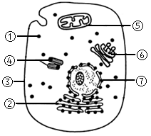
A. ①是“生产蛋白质的机器”
B. ②③④⑥构成生物膜系统
C. ⑤是细胞进行有氧呼吸的主要场所
D. ⑦是细胞代谢和遗传的控制中心
【答案】B
【解析】
【分析】图中的①是核糖体、②是内质网、③是细胞膜、④是中心体、⑤是线粒体、⑥是高尔基体、⑦是细胞核。
【详解】A、①是核糖体，核糖体是细胞内合成蛋白质的场所，是“生产蛋白质的机器”，A正确；
B、生物膜系统由细胞膜、细胞器膜和核膜共同构成，④是中心体没有膜结构，B错误；
C、⑤是线粒体，线粒体是有氧呼吸的主要场所，C正确；
D、⑦是细胞核，细胞核是细胞代谢和遗传的控制中心，D正确。
故选B。
16. 弥漫性躯体血管角质瘤主要是因人体某细胞器中一种分解大分子的酶发生缺陷，导致原应被分解的糖脂质无法分解成小分子而形成的疾病。该病患者缺陷酶最可能分布的细胞器是（ ）
A. 内质网 B. 线粒体 C. 高尔基体 D. 溶酶体
【答案】D
【解析】
【分析】由题意可知，弥漫性躯体血管角质瘤是因为糖脂质无法分解成小分子而引起的疾病。
【详解】A、内质网的主要功能是对肽链进行初加工，A错误；
B、线粒体是有氧呼吸的主要场所，主要功能是为生命活动提供能量，B错误；
C、高尔基体的主要功能是对来自于内质网的蛋白质进行加工、分类和包装，C错误；
D、溶酶体中含有多种酸性水解酶，由于溶酶体中相关酶的缺陷可能导致糖脂质无法分解成小分子，D正确。
故选D。
17. 如图是某动物分泌蛋白从合成到排出细胞的全过程。下列有关叙述不正确的是（ ）
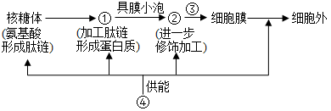
A. 图中①，③分别表示内质网和囊泡
B. 蛋白质在②处进行进一步修饰加工
C. ④为线粒体，上述过程需要的能量只来源于④
D. 蛋白质分泌过程与生物膜的流动性有关
【答案】C
【解析】
【分析】分泌蛋白的合成：首先，在游离的核糖体中以氨基酸为原料开始多肽链的合成。在内质网腔内，经过加工、折叠，形成具有一定空间结构的蛋白质。内质网膜鼓出形成囊泡，包裹着蛋白质离开内质网，到达高尔基体，与高尔基体融合，高尔基体对蛋白质做进一步的加工，然后形成包裹着蛋白质的囊泡转运到细胞膜，与细胞膜融合。
【详解】A、图中①表示内质网对肽链进行加工，③表示囊泡进行运输，A正确；
B、蛋白质在②高尔基体处进行进一步修饰加工，B正确；
C、提供的能量除了来源于④线粒体，还来自细胞质基质，C错误；
D、蛋白质是大分子，以胞吐形式分泌出细胞，其分泌过程与生物膜的流动性有关，D正确。
故选C。
18. 真核细胞内遗传信息的主要载体是
A. 核膜 B. 核孔
C. 染色质 D. 核仁
【答案】C
【解析】
【分析】本题考查了细胞核的结构和功能的相关知识。
【详解】细胞核控制着细胞的代谢和遗传，细胞核又可分为以下几个结构（1）核膜，其功能是：把核内物质与细胞质分开。（2）核膜上的核孔，其功能是：实现核质之间频繁的物质交换和信息交流。（3）核仁，其功能是：与某种RNA的合成以及核糖体的形成有关。（4）染色质，主要由DNA和蛋白质组成，DNA是遗传信息的载体。所以此题应选C。
【点睛】准确识记细胞核各部分组成及其相关的功能是解题的关键。
19. 正常生理条件下，红细胞内K⁺浓度远高于细胞外，表明K⁺转运进入红细胞的方式为（ ）
A. 自由扩散 B. 被动运输 C. 协助扩散 D. 主动运输
【答案】D
【解析】
【分析】分析题干信息，红细胞内钾离子浓度远高于细胞外，说明钾离子是逆浓度梯度进入红细胞的。
【详解】正常生理条件下，钾离子逆浓度梯度进入红细胞，该过程需要消耗能量并借助载体蛋白，故钾离子转运进入红细胞的方式为主动运输，D正确，ABC错误。
故选D。
20. 用质量浓度为0．3g/mL的蔗糖溶液浸润临时装片中的紫色洋葱鳞片叶外表皮细胞。在显微镜下观察到如图所示的结果。下列叙述不正确的是（ ）
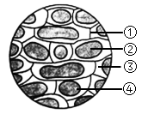
A. ①表示细胞壁
B. ②的体积逐渐变大
C. ②的颜色比实验初始时深
D. ③处充满着蔗糖溶液
【答案】B
【解析】
【分析】植物细胞的质壁分离：当细胞液的浓度小于外界溶液的浓度时，细胞就会通过渗透作用而失水，细胞液中的水分就透过原生质层进入到溶液中，使细胞壁和原生质层都出现一定程度的收缩。由于原生质层比细胞壁的收缩性大，当细胞不断失水时，原生质层就会与细胞壁分离。
【详解】A、据图可知，①表示细胞壁，A正确；
B、此图细胞正在进行质壁分离，细胞失水导致②液泡的体积比实验初期小，B错误；
C、此图细胞正在进行质壁分离，②液泡的体积比实验初期小，颜色加深，C正确；
D、表示原生质层与细胞壁之间的空隙，里面填充的是外界溶液，即蔗糖溶液，D正确。
故选B。
21. 淀粉酶只能催化淀粉分解，不能催化其他化学反应，这一事实说明
A. 酶具有专一性 B. 酶具有高效性
C. 酶具有稳定性 D. 酶的作用条件较温和
【答案】A
【解析】
【分析】酶的催化作用特点具有专一性，即一种酶只能催化一种或一类化学反应，这是由酶的活性部位的结构特点决定的。
【详解】由题意可知，淀粉酶只能催化淀粉的水解，不能催化蛋白质的水解，说明酶的作用具有专一性，故选A。
22. 下图表示淀粉酶的活性与温度的关系。据图分析，下列叙述正确的是（ ）
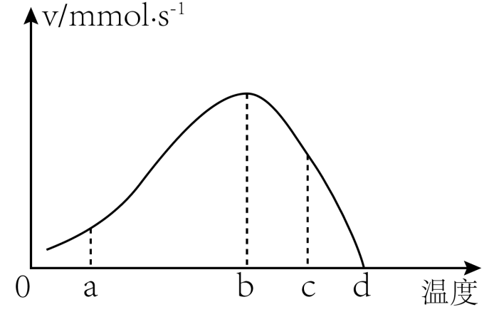
A. 该酶的最适温度是b
B. 随着温度的升高，该酶的活性一直升高
C. 当温度高于d时，该酶依然具有活性
D. a、c点均是因为酶的结构被破坏而活性较低
【答案】A
【解析】
【分析】影响酶活性的因素有：温度、酸碱度等。在适宜的温度条件下，酶的活性达到最高；低于最适温度条件时酶活性会下降，高于最适温度条件时酶活性也会下降；并且在高温条件下会导致酶的空间结构改变，进而导致酶失活；在低温条件下会使酶活性降低但不会变性失活。
【详解】A、看图可知：温度为b时，酶的活性最高，故该酶的最适温度是b，A正确；
B、看图可知：在一定范围内，随着温度的升高，酶活性升高，超过一定温度，酶活性随温度的升高而下降，直至将为0，B错误；
C、温度为d时，酶已经失活，C错误；
D、a点温度低，活性低但不会破坏空间结构，D错误。
故选A。
23. 如图所示是探究酵母菌细胞呼吸方式的实验装置，以下叙述正确的是（ ）
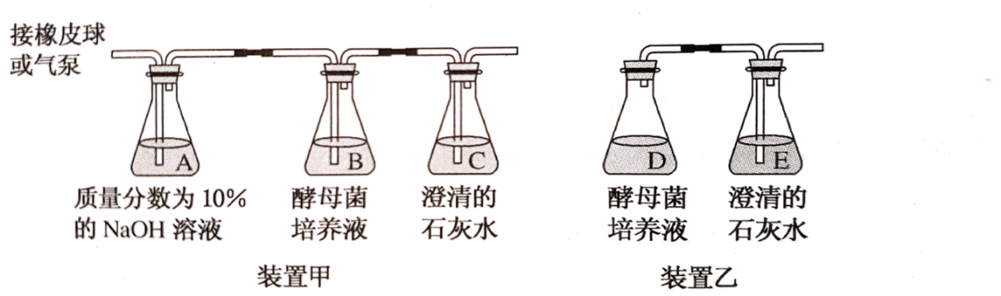
A. 装置甲中NaOH的作用是吸收B中的CO₂
B. 装置乙在E处可检测到酒精
C. 应将装置乙中的D封口放置一段时间后再与E连接
D. C中溶液将变浑浊，而E中溶液不浑浊
【答案】C
【解析】
【分析】据图分析，装置甲表示有氧呼吸装置，装置乙表示无氧呼吸装置。酵母菌在有氧条件下，进行有氧呼吸产CO₂和H₂O，在无氧条件下，进行无氧呼吸产生CO₂和酒精。甲、乙装置分别用于检测有氧和无氧条件下是否产生CO₂。A瓶加入NaOH溶液，可吸收空气中的CO₂，避免对实验结果的干扰。C、E瓶用于检测CO₂的产生。D瓶应封口放置一段时间后，再连通E瓶，这是为了消耗掉瓶中的氧气，创造无氧环境。检测CO2的产生：使澄清石灰水变浑浊，或使溴麝香草酚蓝水溶液由蓝变绿再变黄．检测酒精的产生：橙色的重铬酸钾溶液，在酸性条件下与酒精发生反应，变成灰绿色。
【详解】A、装置甲中NaOH的作用是排除空气中CO₂对实验结果的干扰，A错误；
B、装置乙中酵母菌产生CO₂可通过导管进入E瓶中，但酵母菌产生的酒精仍保留在D瓶中，B错误；
C、装置乙的D瓶在封口一段时间后再连通盛有澄清石灰水的E瓶，这样是为了先消耗瓶中氧气，保证实验的无氧条件，C正确；
D、C和E瓶中的溶液均会变混浊，D错误。
故选 C。
24. 下列有关ATP的叙述错误的是（ ）
A. 组成ATP的化学元素是C、H、O、N、P
B. ATP分子的结构可以简写成A—P～P～P
C. 光合作用和细胞呼吸都能产生ATP
D. ATP的合成均在生物膜上进行
【答案】D
【解析】
【分析】ATP的结构简式是A-P～P～P，其中A代表腺苷，T是三的意思，P代表磷酸基团。植物合成ATP的能量来自呼吸作用或光合作用，动物合成ATP的能量来自细胞呼吸。
【详解】A、ATP的组成元素是C、H、O、N、P，A正确；
B、ATP的结构简式是A-P～P～P，B正确；
C、光合作用的光反应和有氧呼吸的三个阶段都能产生ATP，无氧呼吸只在第一阶段产生ATP，C正确；
D、细胞呼吸第一阶段产生ATP的场所在细胞质基质中，有氧呼吸第二阶段产生ATP的场所在线粒体基质，因此ATP的合成不都在生物膜上进行，D错误。
故选D。
25. 如图表示酵母菌有氧呼吸的过程，其中关于过程①和②的叙述，不正确的是（ ）
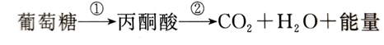
A. ①发生在细胞质基质 B. ②过程发生在线粒体
C. ①过程不产生能量 D. ②过程中部分反应需要氧气的参与
【答案】C
【解析】
【分析】据图分析，①是有氧呼吸的第一阶段，②是有氧呼吸的第二阶段和第三阶段，据此分析作答。
【详解】A、①表示将葡萄糖分解为丙酮酸，是有氧呼吸的第一阶段，在细胞质基质中进行，A正确；
B、②为有氧呼吸第二、三阶段，在线粒体内进行，B正确；
C、①为有氧呼吸第一阶段，释放出少量能量，C错误；
D、②为有氧呼吸第二、三阶段，在第三阶段中，[H]与氧结合生成水，D正确。
故选C。
26. 根据是否有氧气的参与，细胞呼吸可分为有氧呼吸和无氧呼吸。下列对细胞呼吸原理的应用不合理的是（ ）
A. 将蔬菜、水果低温保存以延长储藏时间
B. 土壤板结后及时松土以促进植物根系生长
C. 与快跑相比，慢跑等有氧运动体内乳酸积累较少
D. 选用透气的创可贴包扎伤口以促进人体细胞有氧呼吸
【答案】D
【解析】
【分析】1、土壤松土促进根细胞呼吸作用，有利于主动运输，为矿质元素吸收供应能量。
2、用透气纱布或“创可贴”包扎伤口：增加通气量，抑制破伤风杆菌的无氧呼吸。
3、提倡慢跑：促进肌细胞有氧呼吸，防止无氧呼吸产生乳酸使肌肉酸胀。
【详解】A、蔬菜、水果的储存条件是低温、低氧，目的是降低细胞呼吸的速率，减少细胞内有机物的损耗，A正确；
B、对于板结的土壤及时进行松土透气，提高土壤的氧气含量，提高根细胞的有氧呼吸，从而有利于根系的生长和对无机盐的吸收，B正确；
C、快跑时肌细胞无氧呼吸产生的乳酸，慢跑等有氧运动时肌细胞主要进行有氧呼吸，进行无氧呼吸的作用较弱，产生的乳酸较少，C正确；
D、破伤风杆菌是厌氧微生物，包扎伤口时需要选用松软透气的创可贴，目的是抑制伤口深部的厌氧微生物如破伤风杆菌的繁殖，D错误。
故选D。
27. 下列关于叶绿体中色素的叙述，不正确的是（ ）
A. 绿叶中叶绿素的含量大于类胡萝卜素的含量
B. 叶绿体中色素分布在类囊体的薄膜上
C. 类胡萝卜素主要吸收红光
D. “叶绿体中色素的提取实验”中加入少许 CaCO₃ 可防止色素被破坏
【答案】C
【解析】
【分析】叶绿体中的色素主要有叶绿素和类胡萝卜素，叶绿体又分为叶绿素a和叶绿素b,类胡萝卜素又分为胡萝卜素和叶黄素。光合作用中叶绿素主要吸收红光和蓝紫光；类胡萝卜素主要吸收蓝紫光。
【详解】AB、叶绿体中的色素分布在类囊体薄膜上，包括叶绿素和胡萝卜素，其中叶绿素包括叶绿素a和叶绿素b，类胡萝卜素包括胡萝卜素和叶黄素，叶绿素的含量（约占3/4）大于类胡萝卜素含量（约占1/4），AB正确；
C、类胡萝卜素主要吸收蓝紫光，C错误；
D、“叶绿体中色素的提取实验”中，加入少许 CaCO₃ 可防止色素（主要是叶绿素）被破坏，D正确。
故选C。
28. 用高倍镜观察洋葱根尖有丝分裂中期细胞，能够观察到的结构是
A. 细胞壁、染色体 B. 染色体、细胞板
C. 染色体、赤道板 D. 叶绿体、染色体
【答案】A
【解析】
【详解】洋葱根尖有丝分裂中期细胞，可以观察到细胞壁、染色体等，A正确；细胞板出现于有丝分裂末期，中期没有细胞板，B错误；赤道板是一个假想的板，并不存在，C错误；洋葱根尖细胞中没有叶绿体，D错误。
29. 在个体发育中，由一个或一种细胞增殖产生的后代在形态、结构和生理功能上发生稳定性差异的过程叫做（ ）
A. 细胞衰老 B. 细胞分化 C. 细胞凋亡 D. 细胞癌变
【答案】B
【解析】
【分析】细胞分化是一个或一种细胞增殖产生的后代在形态、结构和生理功能上发生稳定性差异的过程，细胞分化的实质是基因选择性表达的结果，细胞分化一般是不可逆的。
【详解】在个体发育中，由一个或一种细胞增殖产生的后代在形态、结构和生理功能上发生稳定性差异的过程叫做细胞分化。B正确，ACD错误。
故选B。
30. 人体细胞凋亡和衰老是细胞生命活动的必然规律。下列叙述正确的是（ ）
A. 细胞凋亡仅发生在衰老细胞中
B. 细胞凋亡由机械损伤引发
C. 衰老细胞中所有酶的活性降低
D. 衰老细胞的呼吸速率减慢
【答案】D
【解析】
【分析】1、①细胞内的水分减少，细胞萎缩，体积变小，细胞新陈代谢的速率减慢；②细胞内多种酶的活性降低；③细胞内的色素随细胞衰老而逐渐积累；④细胞内呼吸速率减慢，细胞核体积增大，核膜内折，染色质固缩、染色加深；⑤细胞膜通透性改变，物质运输功能降低。
2、细胞凋亡是细胞发育过程中的必然步骤，是由某种基因引起的，是不可避免的，它不同于病变或伤害导致的死亡。
【详解】A、细胞凋亡可发生在生长、分化和衰老个体中，A错误；
B、由机械损伤引起的细胞死亡属于细胞坏死，B错误；
C、衰老细胞中许多种酶的活性降低，但也有部分酶的活性增强， C错误；
D、衰老细胞中与呼吸作用相关的酶活性降低，呼吸速率变慢，D正确。
故选D。
第Ⅱ卷
注意事项：
1.用黑（蓝）钢笔或签字笔将答案写在答题纸上。
2.本卷共4题，每空1或2分，共40分。
31. 下图为高等动、植物细胞局部亚显微结构拼接示意图，请据图回答（[ ]中填序号，横线上填名称）。
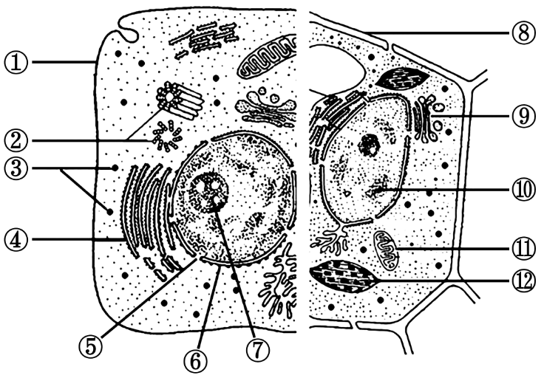
（1）科学家分离各种细胞器的常用方法是______。与高等植物相比，高等动物细胞特有的结构是[ ]______.
（2）图中结构①的主要成分是______。
（3）图中具有双层膜的细胞器有______（填序号）.
（4）细胞内______（填序号）起着重要的交通枢纽作用，不断地接收和发送囊泡，繁忙地运输着“货物”。
【答案】（1） ①. 差速离心 ②. ②中心体
（2）脂质和蛋白质或磷脂和蛋白质
（3）⑪⑫ （4）⑨
【解析】
【分析】分析题图：结构①为细胞膜，结构②为中心体，结构③为核糖体，结构④为内质网，结构⑤为核孔，结构⑥为核膜，结构⑦为核仁，结构⑧为细胞壁，结构⑨为高尔基体，结构⑩为染色质，结构⑪为线粒体，结构⑫为叶绿体。
【小问1详解】
各种细胞器的密度不同，可将细胞破碎，通过高速离心，通过改变离心的速度，可将不同密度的细胞器分离开，即差速离心法；高等植物相比，高等动物细胞特有的结构是②中心体，中心体与细胞的有丝分裂有关。
【小问2详解】
图中结构①表示细胞膜，主要成分是磷脂分子和蛋白质。
【小问3详解】
具有双层膜结构的细胞器有：叶绿体、线粒体，结构⑪为线粒体，结构⑫为叶绿体。
【小问4详解】
细胞内⑨高尔基体能接受内质网的囊泡，也可以将囊泡运输出去，是重要的交通枢纽作用，高尔基体的功能是：对来自内质网的蛋白质进行加工、分类和包装的车间及发送站。
32. 下图表示物质出入细胞的几种方式，请据图回答：（请在[ ]内填入图中的序号或字母）
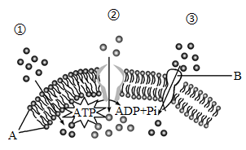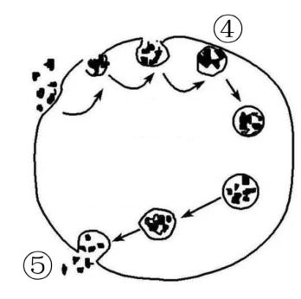
（1）若左图示为小肠上皮细胞的细胞膜，则葡萄糖和甘油出入此细胞膜的方式依次是[ ]______、[ ]______，前者运输方式的特点是_______。
（2）若右图示为吞噬细胞的细胞膜，则代表其吞噬细菌的方式是[ ]______。
（3）人们设计出一种膜结构，这种膜结构能将有毒重金属离子阻挡在膜的一侧，以降低污水中的有毒重金属离子对水的污染，这是模拟生物膜的______性。
【答案】（1） ①. ②主动运输 ②. ①自由扩散（或简单扩散） ③. 需要载体和能量，且主动运输的方向可以从低浓度向高浓度运输
（2）④胞吞 （3）选择透过
【解析】
【分析】分析左图：①为顺浓度梯度运输，表示自由扩散；②需要消耗ATP，表示主动运输；③顺浓度梯度运输，且需要转运蛋白协助，代表协助扩散。右图中，④表示胞吞过程，⑤表示胞吐过程。
【小问1详解】
左图中，①为顺浓度梯度运输，表示自由扩散；②需要消耗ATP，表示主动运输；③顺浓度梯度运输，且需要转运蛋白协助，代表协助扩散。葡萄糖和甘油出入此细胞膜的方式依次是②主动运输和①自由扩散。主动运输相比自由扩散，主动运输需要载体和能量，且主动运输的方向可以从低浓度向高浓度运输。
【小问2详解】
据右图分析，吞噬细胞吞噬细菌的方式是胞吞，对应右图中的④。
【小问3详解】
设计的膜结构能将有毒重金属离子阻挡在膜的一侧，模拟了生物膜的选择透过性。
33. 如图表示光合作用示意图，图中甲、乙表示光合作用的阶段，①~⑤表示相应的物质，据图回答问题：
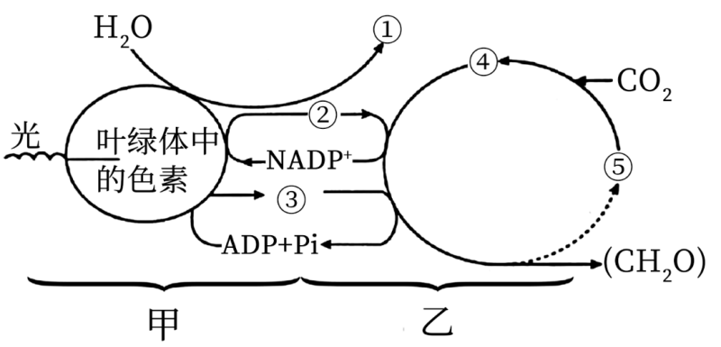
（1）图中物质①的名称为______。
（2）乙阶段需要甲阶段为其提供[ ]______和[ ]______。
（3）CO₂与⑤结合的过程叫做______。
（4）叶绿素合成与光照有关。某生物兴趣小组为了验证这一结论，利用刚萌发的绿豆种子及其他用具，设计并进行实验。请补充完成相关的实验步骤。
①取刚萌发的绿豆种子，平均分为两组，分别标记为A、B。
②A组种子放在有光照的环境中，B组种子_________，其他条件相同且适宜。
③___________。
实验结果：A组幼苗变绿，B组幼苗不变绿。
实验结论：叶绿素的合成需要光。
【答案】（1）O₂##氧气
（2） ①. ②NADPH ②. ③ATP
（3）CO₂的固定 （4） ①. 放在黑暗的环境中 ②. 培养一段时间，观察幼苗颜色
【解析】
【分析】图中甲过程为光反应阶段，乙过程为暗反应阶段。①~⑤分别代表氧气、NADPH、ATP、C₃、C₅。
【小问1详解】
图中物质①是由光反应水分解产生氧气。
【小问2详解】
光反应为暗反应提供ATP和NADPH，图中②代表NADPH，③代表ATP。
【小问3详解】
CO₂与⑤结合的过程叫做CO₂的固定。
【小问4详解】
实验设计步骤第一步为取材、分组，第二步为控制变量，由于该实验的目的是验证“叶绿素合成与光照有关”，所以实验的单一变量是光照的有无，即A组给予光照，B组不给光照（黑暗环境），且要注意保持无关变量相同且适宜。然后过段时间观察并比较幼苗的颜色，记录。
34. 下图为具有6条染色体的某生物细胞进行有丝分裂过程的几个阶段，据图分析回答下列问题：
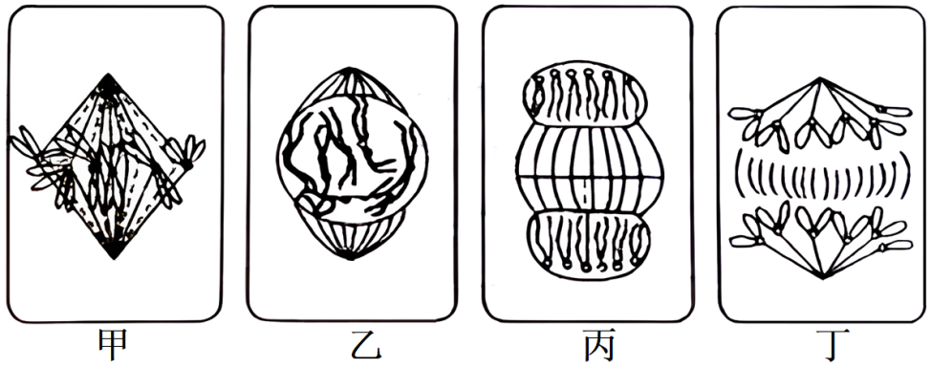
（1）根据丙图的特有变化特征，可以判断该图示表示______细胞（填写“动物细胞”或“植物细胞”）的有丝分裂。
（2）观察染色体的最佳时期是______图。
（3）上述细胞有丝分裂的先后顺序是____________（用字母表示）。
（4）作为一个完整的细胞周期，该图中缺少了细胞周期的______期，该时期细胞内的主要变化特点是__________。
【答案】（1）植物细胞
（2）甲 （3）乙—甲—丁—丙
（4） ①. 间 ②. DNA的复制和有关蛋白质的合成
【解析】
【分析】图示表示具有6条染色体某生物细胞进行有丝分裂过程的几个阶段。甲细胞中染色体的着丝粒都排列在赤道板上，处于中期；乙细胞出现染色体和纺锤体，且核膜、核仁正在解体消失，处于前期；丙细胞中央出现细胞板，处于末期；丁细胞中着丝粒分裂，处于后期。
【小问1详解】
丙图细胞中央出现细胞板，由此可以判断该图表示的是植物细胞的有丝分裂。
【小问2详解】
有丝分裂中期，染色体形态稳定、数目清晰，是观察染色体形态和数目的最佳时期，即甲图。
【小问3详解】
甲细胞中染色体的着丝粒都排列在赤道板上，处于中期；乙细胞出现染色体和纺锤体，且核膜、核仁正在解体消失，处于前期；丙细胞中央出现细胞板，处于末期；丁细胞中着丝粒分裂，处于后期，所以上述细胞有丝分裂的先后顺序是乙—甲—丁—丙。
【小问4详解】
作为一个完整的细胞周期，该图中缺少了细胞周期的间期，该期细胞内的主要变化特点是DNA的复制和有关蛋白质的合成。

